Séquence S27  Réalisation du prototype. | SYNTHESE | Cycle 4  3ème
 | Projet.
Compétences développées en activités |  | Connaissances associées
CT 1.4 | Participer à l’organisation et au déroulement de projets. | Organisation d’un groupe de projet, rôle des participants, planning, revue de projets.
CT 2.6 | Réaliser, de manière collaborative, le prototype de tout ou partie d’un objet pour valider une solution. | Procédures, protocoles. Ergonomie.  Prototypage rapide de structures et de circuits de commande à partir de cartes standard.

I) Organisation :

Concevoir puis réaliser un objet nécessite la mise en œuvre d’une démarche de projet, pour cela le groupe de projet dispose d’un temps alloué qu’il se doit de respecter.
Il est nécessaire d’élaborer un planning qui permettra d’organiser les différentes étapes, d’indiquer à chaque membre du groupe de travail ce qu’il doit faire et de quel temps il dispose pour le faire.

Exemple de planification d’un projet :
Un planning est l’ordonnancement de tâches dans le temps. Il a pour objet de prévoir leur enchaînement afin de respecter les délais et le budget.

Le groupe projet décide de mettre en place une ou plusieurs revues de projet qui permettent à chacun d’exposer ce qu’il a fait et de faire le point sur l’avancement du projet .

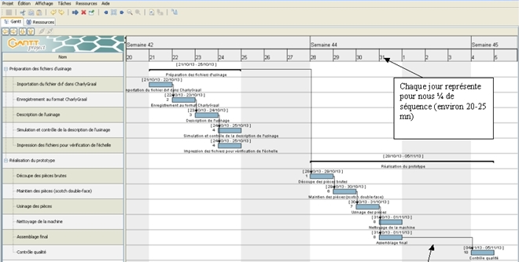
Antériorité des tâches

Jours

II) Réalisation d’un prototype :

Un prototype est une première réalisation concrète d’un objet.

Aujourd’hui, on peut réaliser très simplement des prototypes : on fabrique des composants ou on les achète, on les assemble et on les programme. Il n’est plus nécessaire d’avoir des connaissances spécifiques pour fabriquer les composants, car les ordinateurs et les machines de fabrication nous aident considérablement. Réaliser un prototype dans ces conditions s’appelle faire du prototypage rapide.

Pour faire le prototype de la chaîne d’information, plutôt que de fabriquer soi-même les composants, on peut utiliser les composants standards déjà préfabriqués et très performants. Quand on souhaite les utiliser, il suffit de les relier entre eux, en respectant les règles de liaison électrique.
La programmation des microcontrôleurs se fait aussi dans l’esprit du prototypage rapide : des logiciels nous aident à inscrire dans leur mémoire les instructions que les objets doivent suivre.

